ПУЛОВ ГРИГОРИЙ ИВАНОВИЧ
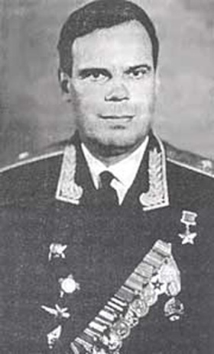
Родился 18 января 1918 года в селе Подолец ныне Юрьев - Польского района Владимирской области, в семье крестьянина. Окончил 9 классов средней школы и Владимирский педагогический техникум. В 1937 году окончил Владимирский аэроклуб, в 1938 году Херсонское училище летчиков - инструкторов Осоавиахима. Работал летчиком - инструктором Костромского аэроклуба. В рядах Красной Армии с марта 1942 года.
Участник Великой Отечественной войны с июля 1942 года. Сражался в составе 959-го истребительного авиационного полка ПВО Западного фронта.
После войны остался на службе в ВВС. Окончил Военно-Воздушную академию в 1949 году.
Участник войны в Корее 1950-1953 годов. За мужество и отвагу, проявленные при выполнении воинского долга, подполковнику Пулову Григорию Ивановичу Указом Президиума Верховного Совета СССР от 22 апреля 1952 года присвоено звание Героя Советского Союза с вручением ордена Ленина и медали «Золотая Звезда».
После Корейской войны продолжил службу . 7 мая 1966 года Григорию Пулову было присвоено воинское звание генерал- майор. С 1975 года в отставке. Жил в Москве. Работал ведущим инженером в ОКБ имени А.И. Микояна.
Умер 26 декабря 2005 года. Похоронен на Троекуровском кладбище в Москве.
На родине героя, в селе Подолец, одна из улиц названа в честь Пулова Григория Ивановича.

